Приложение
к распоряжению
администрации
города Красноярска
от ____________ № _________

СВЕДЕНИЯ
о границах публичного сервитута

Местоположение границ  публичного сервитута | Красноярский край, г. Красноярск, Центральный район
Система координат | МСК-167, зона 4
Метод определения координат | аналитический метод
Площадь земельного участка | 1 092 кв. м
Средняя квадратическая  погрешность положения характерной точки (Mt), м | 0,1
Обозначение характерных  точек границ | Координаты, м
Обозначение характерных  точек границ | Х | Y

1 | 2 | 3
1 | 633564.58 | 94951.76
2 | 633569.68 | 94943.30
3 | 633573.63 | 94922.80
4 | 633551.41 | 94901.35
5 | 633543.52 | 94896.39
6 | 633544.28 | 94894.49
7 | 633538.46 | 94891.07
8 | 633535.57 | 94891.79
9 | 633534.77 | 94893.25
10 | 633529.26 | 94889.78
11 | 633526.64 | 94890.08
12 | 633526.04 | 94887.76
13 | 633509.39 | 94877.29
14 | 633506.65 | 94875.57
15 | 633505.95 | 94861.63
16 | 633499.98 | 94862.64
17 | 633500.75 | 94879.05
18 | 633503.20 | 94880.59
19 | 633534.11 | 94899.92
20 | 633534.89 | 94898.58
21 | 633568.24 | 94919.08
22 | 633564.78 | 94936.99
23 | 633567.39 | 94939.39
1 | 633564.58 | 94951.76
24 | 633556.75 | 95027.97
25 | 633555.83 | 95027.74
26 | 633556.55 | 95021.83
27 | 633550.93 | 95020.39
28 | 633561.75 | 94964.22
29 | 633562.38 | 94961.47
30 | 633563.72 | 94955.59
31 | 633569.45 | 94956.75
32 | 633558.27 | 95015.92
33 | 633559.96 | 95016.34
24 | 633556.75 | 95027.97

Схема расположения границ публичного сервитута
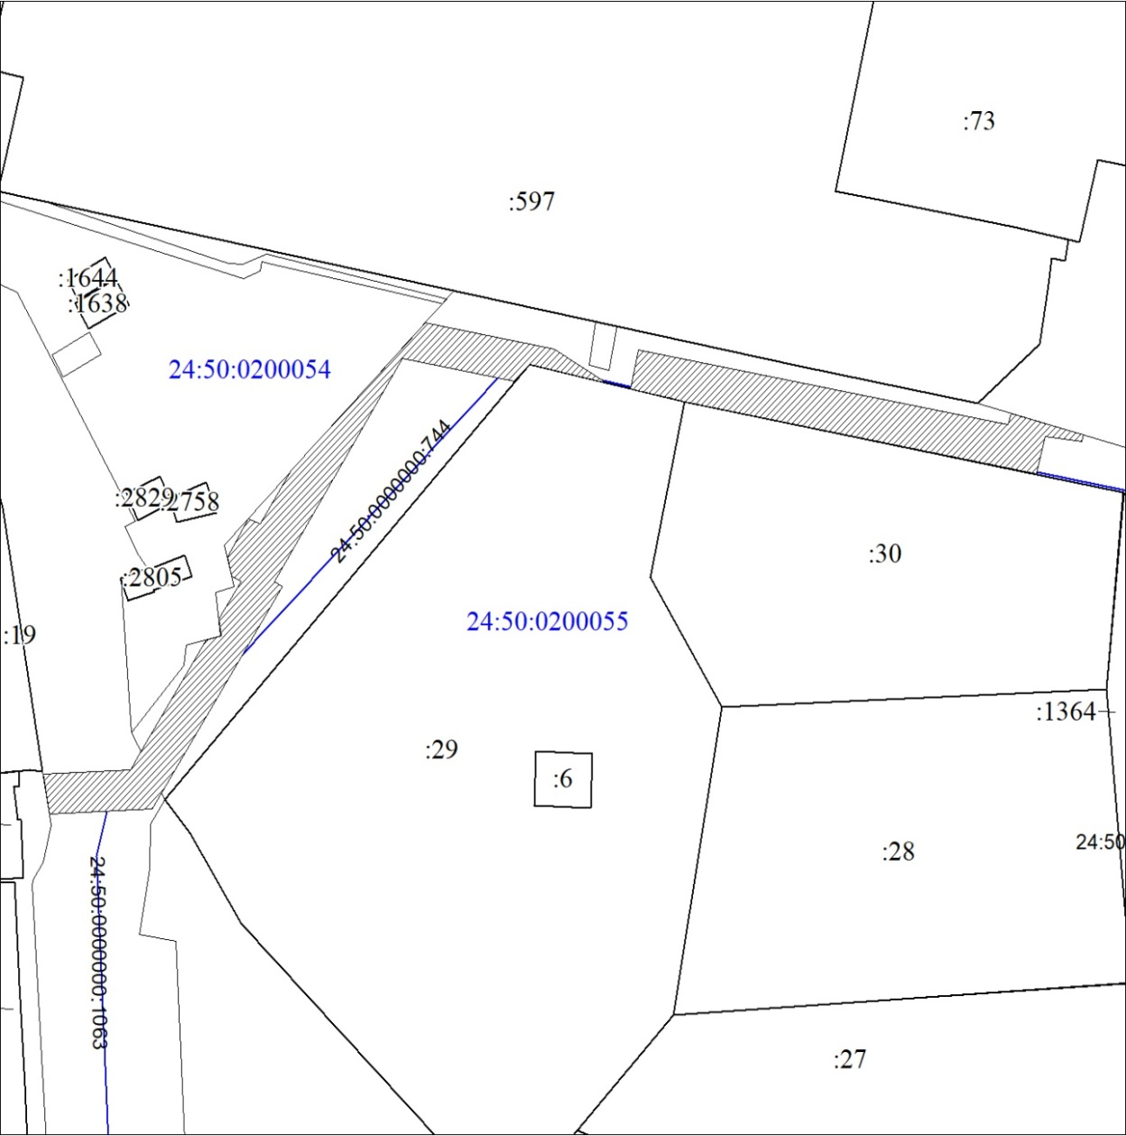
Масштаб 1:1000
Условные обозначения:

 | – границы публичного сервитута;
:744 | – надписи кадастрового номера земельного участка;
24:50:0200054 | – обозначение кадастрового квартала;
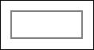 | – земельный участок, сведения о котором содержатся в ЕГРН;
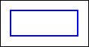 | – граница кадастрового квартала.

